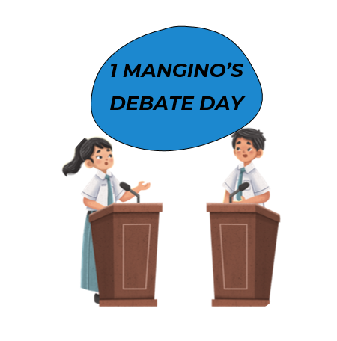

**CRITERI DI VALUTAZIONE ED ATTRIBUZIONE DEL PUNTEGGIO DEI DIBATTITI**

**ALL. 2 AL REGOLAMENTO**

1. **Standard di valutazione**
   1. La valutazione dei dibattiti si svolge nel rispetto dei criteri di valutazione riconosciuti a livello internazionale per il modello di dibattito World Schools Debate.
   2. In questo modello di dibattito non è previsto il pareggio.
   3. Al fine di garantire la coerenza delle valutazioni gli interventi sono valutati all'interno dei seguenti intervalli di voti che i giudici non potranno esimersi dal rispettare
   4. Gli interventi sono valutati su di un punteggio totale di 100 punti, di cui 40 per il contenuto, 40 per lo stile e 20 per la strategia come riportato dalle seguenti scale:

|  |  |  |  |  |
| --- | --- | --- | --- | --- |
|  | Contenuto (40) | Stile (40) | Strategia (20) | Totale (100) |
| Eccezionale | 32 | 32 | 16 | 80 |
| Eccellente | 31 | 31 | 15-16 | 76-79 |
| Estremamente  buono | 30 | 30 | 15 | 74-75 |
| Molto buono | 29 | 29 | 14-15 | 71-73 |
| Buono | 28 | 28 | 14 | 70 |
| Soddisfacente | 27 | 27 | 13-14 | 67-69 |
| Competente | 26 | 26 | 13 | 65-66 |
| Accettabile | 25 | 25 | 12-13 | 61-64 |
| Migliorabile | 24 | 24 | 12 | 60 |

* 1. I punteggi assegnati agli interventi di replica sono divisi a metà.
  2. Non si possono assegnare mezzi punti.
  3. I giudici non possono utilizzare altri standard di valutazione o categorie di voti.

1. **Criteri di valutazione**
   1. **Contenuto**
      * + Il contenuto riguarda le argomentazioni e le informazioni impiegate dallo speaker, indipendentemente dallo stile e dalla strategia adottati.
        + Nell’attribuire un punteggio alle argomentazioni e alle informazioni, i giudici non devono essere influenzati dalla loro opinione personale o da una conoscenza specialistica.
   2. **Stile**
      * + Lo stile è il modo in cui gli speaker espongono il proprio discorso.
        + Nell’attribuire un punteggio allo stile, i giudici non devono essere influenzati da inflessioni dialettali.
   3. **Strategia**

La strategia include due elementi:

* + - * La struttura dei discorsi;
      * La corretta relazione tra tempo impiegato e importanza dell’aspetto trattato per il dibattito in questione.

1. **La procedura di valutazione**
   1. In caso di terna di giudici , questi ultimi valutano le squadre senza farsi influenzare dal giudizio degli altri giudici.
   2. In caso di terna di giudici , al termine del dibattito i giudici compilano la scheda di valutazione nel rispetto dei punti 1 e 2 in modo tra loro indipendente. Terminato ciò, si confrontano brevemente.
   3. Ciascun giudice **non fornisce il verdetto agli studenti,** ma solo una restituzione in cui evidenzia punti di forza e di debolezza di entrambe le squadre.
   4. Al termine di tutti i debate viene comunicata la classifica delle squadre delle classi prime e la classifica delle squadre delle classi seconde , sulla base delle vittorie, dei ballot e dei punteggi ottenuti
   5. I debate finali saranno disputati dalle squadre delle classi prime e seconde collocate al primo e al secondo posto nelle rispettive classifiche.